Manche 4 – Le Petit Poucet (correction)
Défi 1 – Les petits cailloux – (10 points)

Il posera son dernier caillou sur la marche numéro 8.

Défi 2 – Qui se cache ? – (10 points)

4 enjambées, c’est le double de 2 : on double donc le nombre de lieux.
14+14 = 28
En 4 enjambées, il aura parcouru 28 lieux.
Même démarche pour 8 enjambées : il aura parcouru 56 lieux (28+28).
Pour 12 enjambées, on peut additionner les distances parcourues en 8 enjambées et en 4 enjambées soient 84 lieux (28 + 56 = 84).
Défi 3 – A table ! – (10 points)

Solution 1
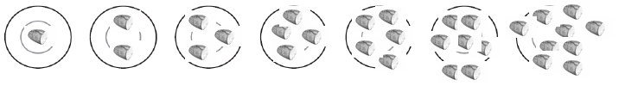
1 2 3 4 5 7 9

Autres solutions :
1 2 3 4 5 6 10
1 2 3 4 6 7 8

Défi 4 – Vite, fuyons ! – (10 points)

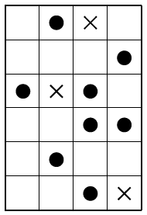
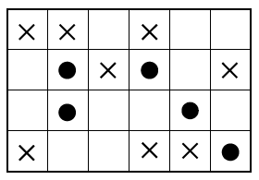

CP CE1
Pour les CE1 : on remonte le chemin en raisonnant « à l’envers » : au rond on tourne à droite et à la croix on tourne à gauche.
Défi 5 – Vestiaire – (10 points)

CP : avec 4 pantalons et 7 chemises, il y a 28 tenues possibles (cases encadrées).
CE1 : avec 7 pantalons et 7 chemises, il y a 49 tenues possibles (toutes les cases).
On peut utiliser un tableau mais aussi une représentation en arbre pour chercher toutes les tenues.

 |  | 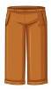 | 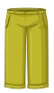 |  |  | 